Опыт работы на тему: «Возможности дидактической игры для развития познавательных способностей у детей дошкольного возраста».
Тупикова А. И., воспитатель
МБДОУ – детский сад №42, Орел
Игра представляет собой особую деятельность, которая расцветает в детские годы и сопровождает человека на протяжении всей его жизни.
Игра – ведущий вид деятельности дошкольника. Именно через игру ребенок познает мир, готовится к взрослой жизни. Одновременно игра является основой развития ребенка, развития умений соотносить творческие навыки с реальной жизнью. Игра – лучший способ добиться развития ребенка без использования методов принуждения.
Очень велико значение дидактической игры для развития познавательных действий у детей дошкольного возраста. В дидактических играх с игрушками, разными предметами, с картинками у ребенка происходит накопление чувственного опыта. Разбирая и складывая матрешку, подбирая парные картинки, он учится сравнивать, классифицировать, обобщать по размер, форму, цвету и другим признакам предметов.
В дидактических играх широко используются разнообразные игрушки. В них ярко выражены цвет, форма, назначение, величина, материал, из которого они сделаны. В играх совершенствуются знания о материале, из которого делаются игрушки, о предметах, необходимых людям в различных видах их деятельности, которую дети отражают в своих играх.
Развитие ребенка в дидактической игре происходит в непрерывной связи с развитием у него познавательных действий. Чтобы решить игровую задачу, требуется сравнивать признаки предметов, устанавливать сходство и различие, обобщать, делать выводы.
В своей работе я часто использую игры, сделанные своими руками, совместно с детьми или изготовленные родителями.
Для изготовления таких игр, мы все чаще используем бросовый материал.
Наблюдение из моей практики показывает, что данный материал открывает бескрайние горизонты для детского творчества!
Я считаю, что в работе педагога этот вопрос очень актуален! С самого раннего возраста детям надо объяснять, насколько важно заботится об окружающей природе: что нельзя выбрасывать на улице мусор, а только в мусорные баки; что многие бросовые материалы можно использовать вторично в домашнем хозяйстве и творчестве.
Бросовый материал — это все то, что можно было без жалости выкинуть, а можно и использовать, дав волю безграничной детской фантазии.
( О. Шлосс)
Я хочу поделиться с вами опытом использования дидактических игр из бросового материала в работе с детьми. Предлагаемые дидактические пособия способствуют развитию не только мелкой моторики ребенка, образному мышлению, восприятию, но познавательных способностей в целом.
А самое главное такие игры не только можно, но и нужно изготавливать вместе с детьми. Приобщать к созданию целые семьи.
Как заинтересовать ребенка изготовлением игр?
Для ребенка очень важно, чтобы выполняемые действия были ему по силам, а с получившейся игрой можно было бы действительно играть;
Соблюдать принцип «пошагового обучения», нужно переходить от легких задач к более сложным;
Не старайтесь все делать за ребенка, приходите ему на помощь только при необходимости;
Сложно представить себе творческий процесс без мусора и беспорядка: не ругайте детей за испачканную одежду или мебель;
Сделанную игру не оставляйте без внимания: активно используйте ее, показывайте.
А самое главное, что такие игры не требуют особой подготовки, а материалом для игр послужит то, что легко найти в каждом доме.
Чем хороши самодельные игры?
Такая игра полностью оригинальна, не похожа на те, что продаются в магазине;
Ее можно создавать, а не просто играть готовым изделием: придумывать детали, модифицировать во время игры;
Сделать игру можно из самых простых материалов, которые найдутся дома;
Самодельная игра учитывает все пожелания ребенка (цвет, размер, форма);
Дети больше ценят такие игры и бережнее с ними обращаются;
Они обходятся очень дешево;
Создавать такие игрушки можно всей семьей.

Приложение

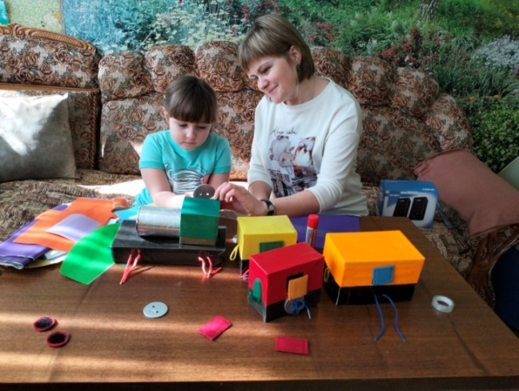 | Д/И «Волшебный паровозик»  Знакомит: с основными цветами  геометрическими фигурами и их названиями
Д/И «Умный кубик»  Развивает: элементарные математические способности  логическое мышление  память | 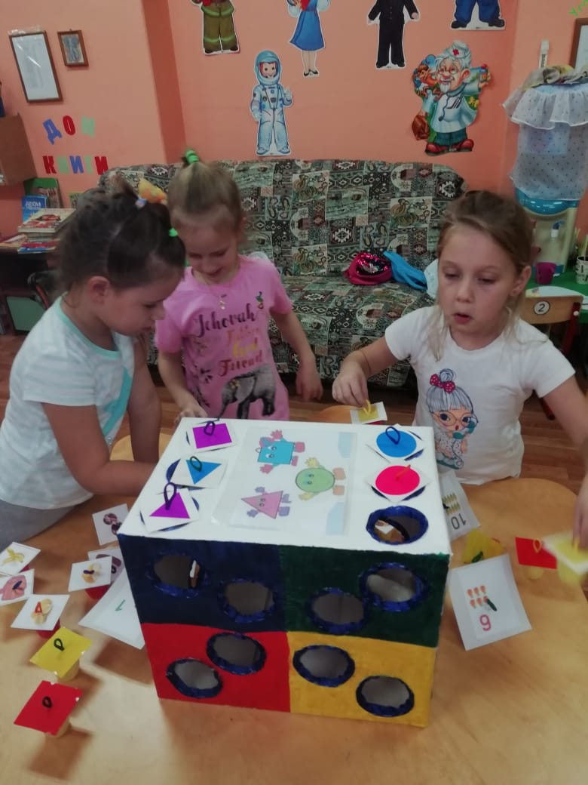
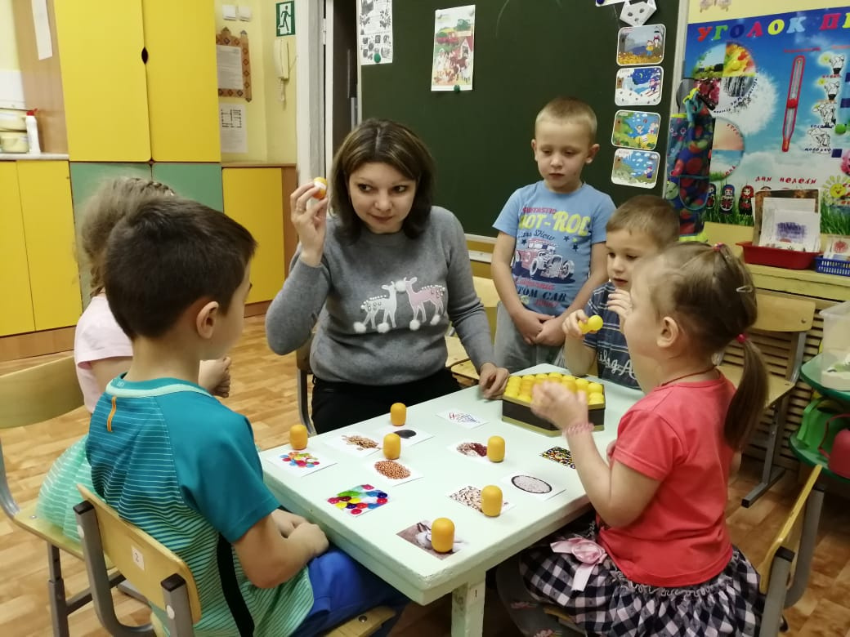 | Д/И  Для работы с детьми ОВЗ
Д\И «Подуй на бабочек»  На развитие речевого дыхания | 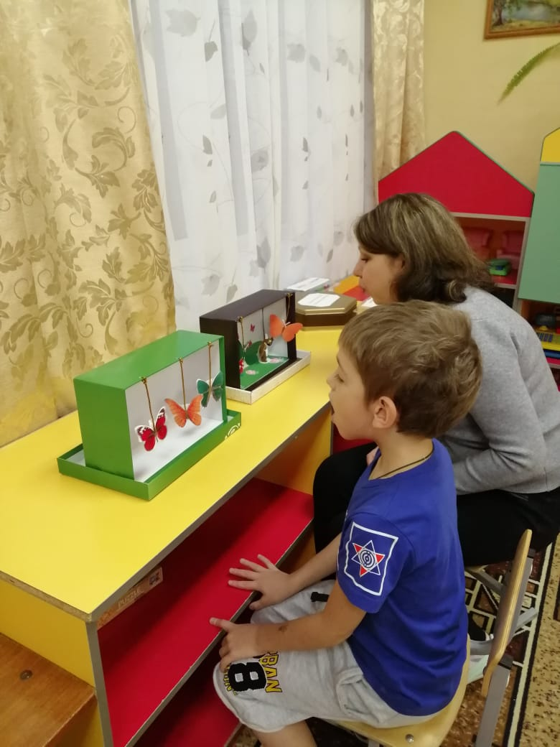
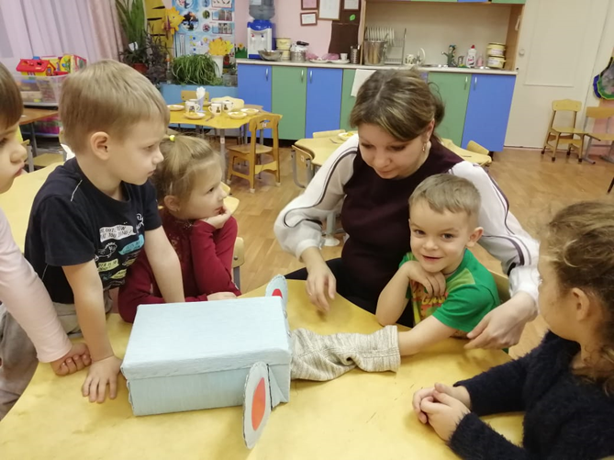 | Д/И «Угадай на ощупь»  Развивает: воображение,  мышление,  тактильное восприятие.
Д/И «Город»  Тренирует: внимание  воображение  модель безопасного поведения  культуру общения | 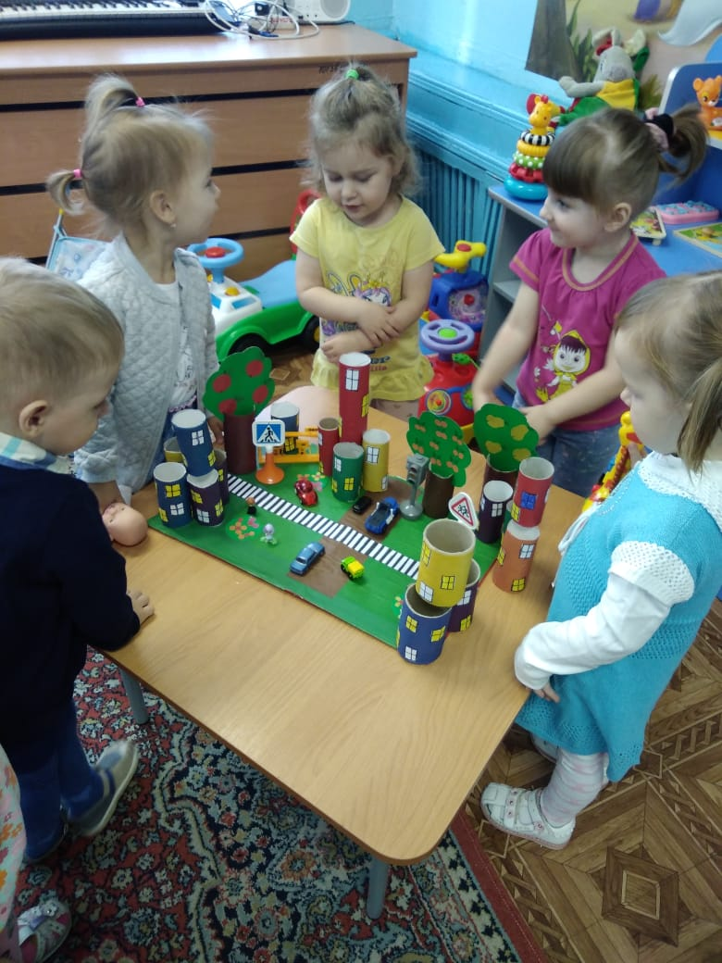
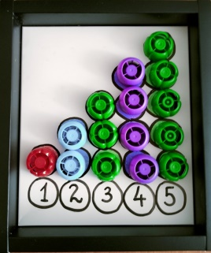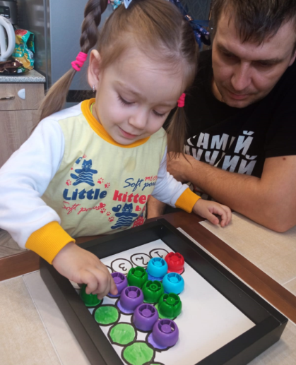 | Д/И «Математические ступеньки»  Закрепляет навыки счета  в пределах 1-5  Содействует развитию умения сравнивать количество предметов
Д\И «Тактильный альбом»  Способствует развитию:  тактильного восприятия  мелкой моторики  связной речи | 